Пермский национальный исследовательский политехнический университет
Информатика
Основы алгоритмизации и программирования
Введение в инженерную деятельность
Лабораторная работа номер 3
Вариант номер 11
Вычисление функций с использованием их разложения в степенной ряд

Выполнил
Студент группы Рис-26-2б
Коробейников Дмитрий Олегович
Проверил: доцент кафедры ИТАС О.А. Полякова

2026
- Постановка задачи.
Цель работы: практика в организации итерационных и арифметических циклов.
Задание. Для $x$, изменяющегося от $a$до $b$с шагом $\left(b-a\right)/k$, где $k=10$, вычислить функцию $f\left(x\right)$, используя её разложение в степенной ряд в двух случаях:
а) для заданного $n$;
б) для заданной точности $ε=0.0001$.
Для сравнения найти точное значение функции.
Вариант 11.
Функция: $y=\left(1+2x^{2}\right)e^{x^{2}}$
Диапазон изменения аргумента: $0,1≤x≤1$
Количество членов ряда ($n$): $10$
Сумма ряда: $S=1+3x^{2}+⋯+\frac{2n+1}{n!}x^{2n}$
2. Анализ решения
Точное значение функции задано как $y=\left(1+2x^{2}\right)e^{x^{2}}$.
Ряд для вычисления суммы задан формулой общего члена: $a_{n}=\frac{2n+1}{n!}x^{2n}$. Обратим внимание, что индексация в задании начинается с $n=0$(первый член $S=1$, что при $n=0$дает $\frac{2⋅0+1}{0!}x^{0}=1$). Для программирования удобнее перейти к индексации с $n=1$, тогда сумма будет: $S=1+\sum_{n=1}^{N}{\frac{2n+1}{n!}}x^{2n}$.
Для вычисления членов ряда нельзя использовать прямое вычисление факториала, так как $n!$быстро растет. Необходимо использовать рекуррентную формулу. Выразим $a_{n+1}$через $a_{n}$:
$$a_{n+1}=\frac{2\left(n+1\right)+1}{\left(n+1\right)!}x^{2\left(n+1\right)}=\frac{2n+3}{\left(n+1\right)!}x^{2n+2} \\ \frac{a_{n+1}}{a_{n}}=\frac{\left(2n+3\right)⋅n!⋅x^{2n+2}}{\left(n+1\right)!⋅\left(2n+1\right)⋅x^{2n}}=\frac{2n+3}{n+1}⋅x^{2}⋅\frac{1}{2n+1} \\ a_{n+1}=a_{n}⋅x^{2}⋅\frac{2n+3}{\left(n+1\right)\left(2n+1\right)}$$
Алгоритм решения:
  - . Внешний цикл организует изменение $x$от $0.1$до $1.0$с шагом $0.09$(так как $\left(1-0.1\right)/10=0.09$).
  - Внутри два вложенных цикла:
Первый (арифметический) считает сумму для заданного $n=10$.
Второй (итерационный) считает сумму до тех пор, пока текущий член ряда $a>ε$(или $a≥ε$).
  - Вычисление точного значения функции $y$через библиотечную функцию exp().

- Блок-схема с вписанным кодом
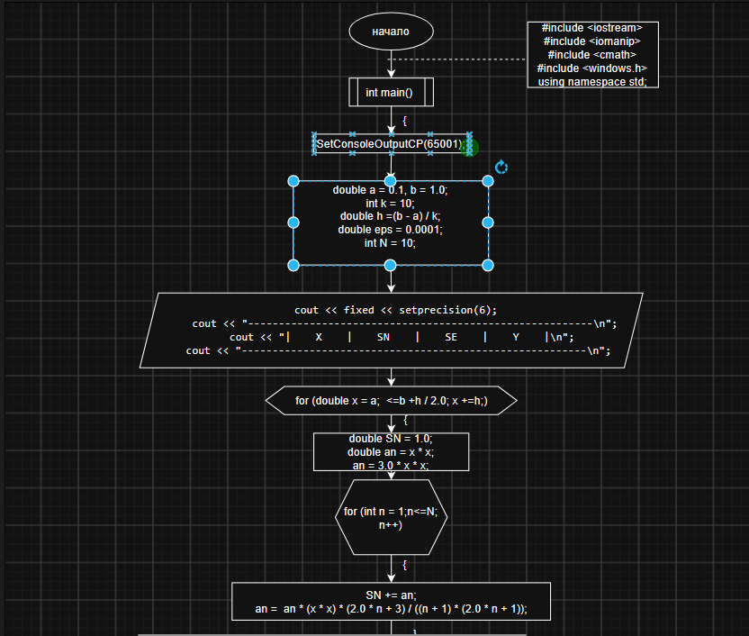

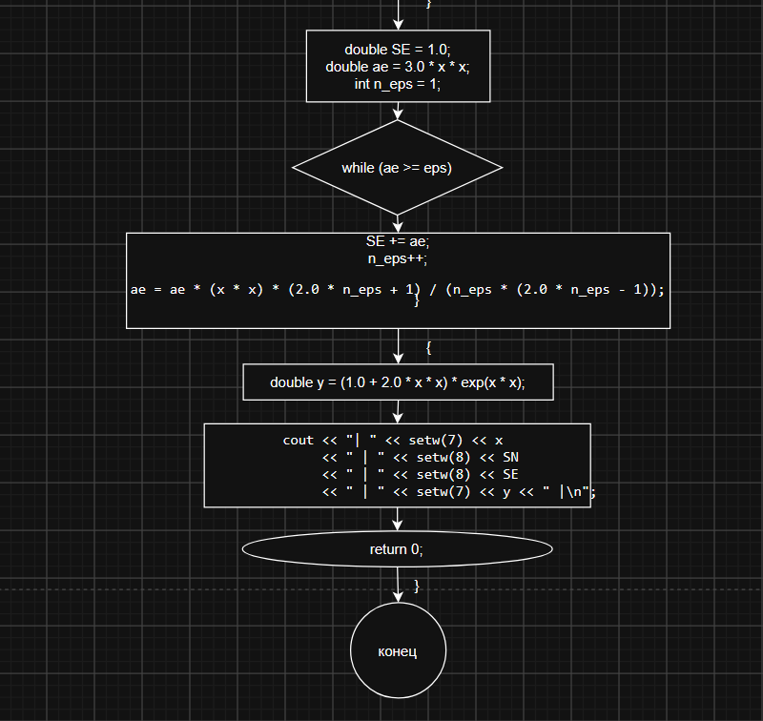

- Код на C++

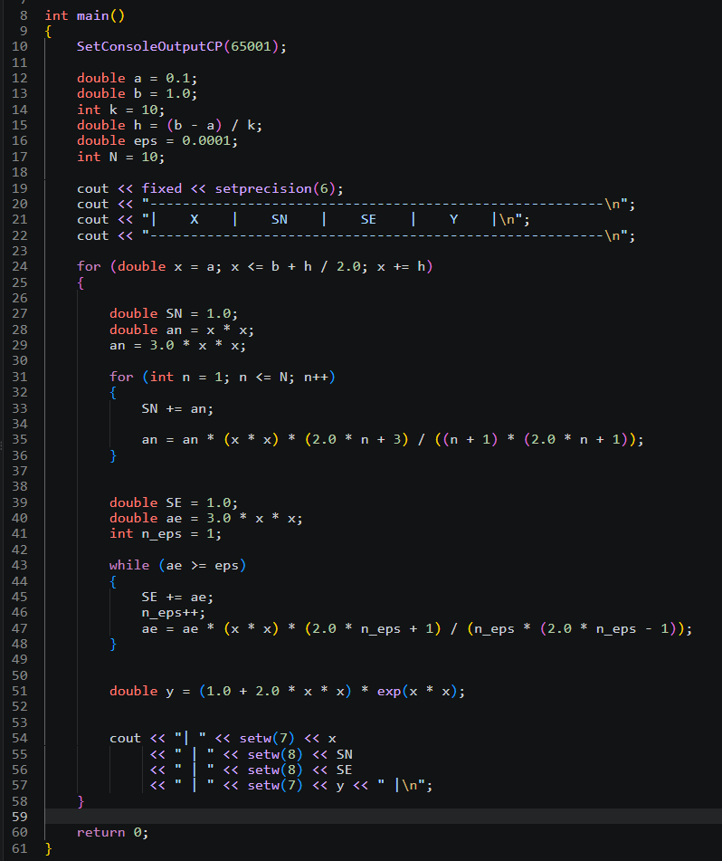
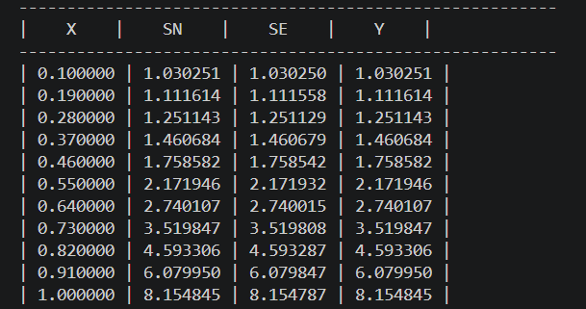
5. Выводы
В ходе выполнения лабораторной работы №3 по варианту 11 была разработана программа для вычисления значений функции $y=\left(1+2x^{2}\right)e^{x^{2}}$с помощью её разложения в степенной ряд.
- Анализ алгоритмов. Задача решена с использованием трех циклов. Внешний цикл for (с плавающей точкой) организует перебор значений аргумента $x$. Внутри реализованы два независимых цикла: арифметический (for) для фиксированного числа членов $n=10$и итерационный (while) для вычисления с заданной точностью $ε$.
- Применение рекуррентных формул. Использование рекуррентного соотношения $a_{n+1}=a_{n}⋅x^{2}⋅\frac{2n+3}{\left(n+1\right)\left(2n+1\right)}$позволило избежать прямого вычисления факториалов, которое приводит к переполнению стандартных типов данных при $n>12$.
- Сравнение результатов. Значения суммы $SN$(для 10 членов), суммы $SE$(с точностью ${10}^{-4}$) и точного значения $y$совпадают с высокой точностью во всем заданном диапазоне $x∈\left[0.1 ; 1.0\right]$. Это доказывает правильность выбранного рекуррентного соотношения и корректность работы программы.

